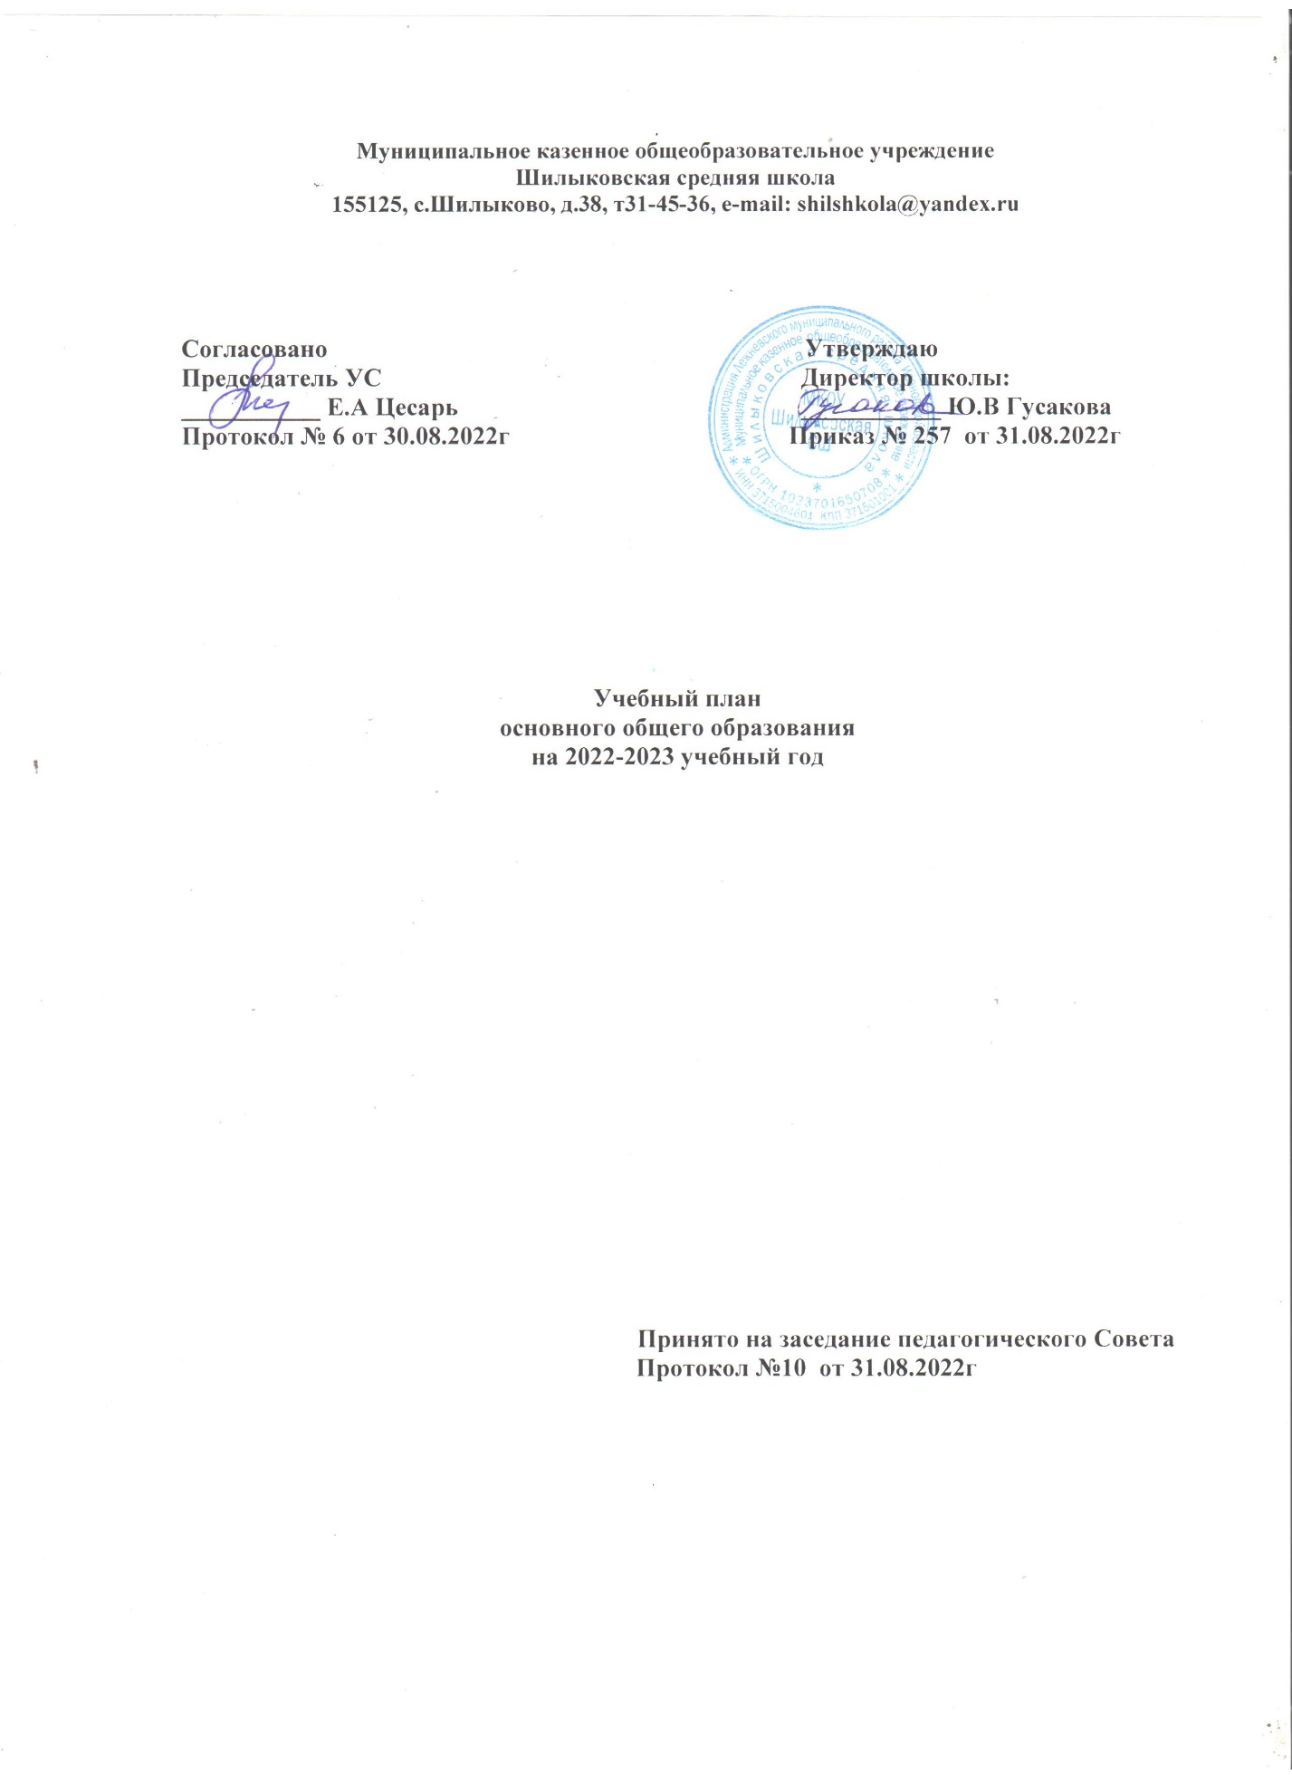

Учебный план - документ, который определяет перечень, трудоемкость, последовательность и распределение по периодам обучения учебных предметов, курсов, дисциплин (модулей), практики, иных видов учебной деятельности, формы промежуточной аттестации обучающихся.

ПОЯСНИТЕЛЬНАЯ ЗАПИСКА
к учебному плану 5-9 классов
МКОУ Шилыковской СШ
на 2022-2023 учебный год

Нормативной правовой основой учебного плана 5-9 классов школы являются:

- Конституция РФ (ст.43,44);
- Закон «Об образовании в Российской Федерации» от 29 декабря 2012 года N273-ФЗ;
- Приказ Министерства образования и науки Российской Федерации №287 от 31.05.2021г. «Об утверждении федерального государственного
образовательного стандарта начального общего образования»
- Федеральный государственный образовательный стандарт начального общего образования, утвержденный приказом Министерства образования и науки Российской Федерации от «31» мая 2021 г. № 287
- СП 2.4.3648-20 «Санитарно-эпидемиологические требования к организациям воспитания и обучения, отдыха и оздоровления детей и молодежи» (постановление Главного

Учебный план:
— фиксирует максимальный объём учебной нагрузки обучающихся;
— определяет (регламентирует) перечень учебных предметов, курсов, направлений внеурочной деятельности и время, отводимое на их освоение и организацию;
— распределяет учебные предметы, курсы и направления внеурочной деятельности по классам и учебным годам.
Учебный план состоит из двух частей: обязательной части и части, формируемой участниками образовательного процесса.
Обязательная часть учебного плана определяет состав учебных предметов обязательных предметных областей и учебное время, отводимое на их изучение по классам (годам) обучения. Обязательная часть реализует функцию образовательного стандарта, обеспечивает изучение учебных предметов, право на полноценное образование, вариативность и свободу выбора в образовании обучающихся и их родителей, сохраняет единое региональное образовательное пространство, обеспечивает готовность обучающихся использовать полученные знания, учебные умения и навыки, а также способы деятельности для решения практических и теоретических задач и возможность дальнейшего продолжения образования.
Часть учебного плана, формируемая участниками образовательного процесса, определяет содержание образования, обеспечивающего реализацию интересов и потребностей обучающихся, их родителей (законных представителей), образовательной организации, учредителя образовательной организации.
Время, отводимое на данную часть учебного плана, используется на:
— увеличение учебных часов, предусмотренных на изучение отдельных предметов обязательной части;
— введение специально разработанных учебных курсов, обеспечивающих интересы и потребности участников образовательной деятельности;
При проведении занятий по иностранному языку, информатике и ИКТ, технологии осуществляется деление классов на две группы.
В 2022-2023 учебном году часть, формируемая участниками образовательного процесса в 5 классе объеме 2 часов добавлено на изучение метапредметных курсов « Математическая грамотность» - 1час и « Занимательная ботаника»-1ч ,в 6 классом в объеме 1часа добавлено на изучение метапредметного курса « Финансовая грамотность» в объеме 0,5 часа и курса «Экология растений»- 0,5ч, в 7 классе в объеме 2 часов добавлено на изучение курса «Экология животных»-0,5ч, метапредметных курсов « Занимательная ботаника»-0,5ч, « Читательская грамотность»-0,5ч, «Математические вычисления-основы технической науки»-0,5ч , в 8 классе в объеме 1,5 часов добавлено на изучение курса « Профориентации»-0,5ч, курса « Литературное краеведение»-0,5 ч, и курса « Экология человека»-0,5ч 2 , в 9 классах в объеме 1,5 часа выделено на занятия элективных курсов по математике(0.5ч) и русскому языку для подготовки к государственной итоговой аттестации(0,5ч), метапредметного курса « Проектная деятельность»-0,5ч.
Начиная с 5 класса из часов обязательной части по 0,5 часа выделяется на изучение предметов «Родной язык (русский)» и «Родная литература (русская)». Изучение этих предметов направлено на формирование представления о русском языке как духовной, нравственной и культурной ценности народа; осознание национального своеобразия русского языка; формирование познавательного интереса, любви, уважительного отношения к русскому языку, а через него – к родной культуре; воспитание ответственного отношения к сохранению и развитию родного языка, формирование волонтёрской позиции в отношении популяризации родного языка; воспитание уважительного отношения к культурам и языкам народов России; овладение культурой межнационального общения.
На изучение второго иностранного языка выделяется по 0,5 часа в 5-8классах и 1час в 9 классах. Основная цель изучения данного предмета – формирование у школьников иноязычной коммуникативной компетенции.

Освоение обучающимися 5-9 -х классов программы основного общего образования сопровождается промежуточной аттестацией.
5 класс | - по русскому языку – Всероссийская проверочная работа  - по математике – Всероссийская проверочная работа  - по биологии - Всероссийская проверочная работа  - по истории - Всероссийская проверочная работа  - комплексная работа по проверке читательской грамотности  - проект по любому предмету учебного плана
6 класс | - по русскому языку – Всероссийская проверочная работа  - по математике – Всероссийская проверочная работа  - по географии - Всероссийская проверочная работа  - по обществознанию - Всероссийская проверочная работа  - проект по любому предмету учебного плана
7 класс | - по русскому языку – Всероссийская проверочная работа  - по математике – Всероссийская проверочная работа  - по биологии - Всероссийская проверочная работа  - по физике -Всероссийская проверочная работа  - по географии - Всероссийская проверочная работа  - проект по любому предмету учебного плана
8 класс | - по русскому языку – Всероссийская проверочная работа  - по математике – Всероссийская проверочная работа  - по химии - Всероссийская проверочная работа  - по физике -Всероссийская проверочная работа  - по географии - Всероссийская проверочная работа  - по обществознанию - Всероссийская проверочная работа  - проект по любому предмету учебного плана
По остальным предметам учебного плана на уровне основного общего образования промежуточная аттестация осуществляется на основании среднего балла по предмету.

Освоение образовательных программ основного общего образования завершается обязательной государственной итоговой аттестацией выпускников. Государственная итоговая аттестация выпускников 9 класса школы осуществляется в соответствии с «Порядком проведения государственной итоговой аттестации по образовательным программам основного общего образования», утвержденным приказом Министерства просвещенияРФ, Рособрнадзора № 189/1513 от 07 ноября 2018 г( в действующей редакции)

Продолжительность учебной недели в 5-9 классах – 5 дней.
Продолжительность учебного года в 5-9 классах – 34 учебных недели
Учебный план на уровне основного общего образования
5-9 классы
( недельный)
Предметные области | Учебные  предметы  Классы | Количество часов в неделю
 |  | 5 | 6 | 7 | 8 | 9 | Всего часов
Русский язык и литература | Русский язык | 5 | 6 | 4 | 3 | 3 | 21
 | Литература | 2,5 | 2,5 | 2 | 2 | 2,5 | 11,5
Родной язык и родная литература | Русский родной язык | 0,5 | 0,5 | 0,5 | 0,5 | 0,5 | 2,5
 | Родная литература | 0,5 | 0,5 | 0,5 | 0,5 | 0,5 | 2,5
Иностранный язык | Ин. язык | 3 | 3 | 3 | 3 | 3 | 15
 | Второй ин. язык | 0,5 | 0,5 | 0,5 | 0,5 | 1 | 3
Математика и информатика | Математика | 5 | 5 | - | - | - | 10
 | Алгебра | - | - | 3 | 3 | 3 | 9
 | Геометрия | - | - | 2 | 2 | 2 | 6
 | Информатика | - | - | 1 | 1 | 1 | 3
Общественно-научные предметы | Всеобщая история | 2 | 0,8 | 0,8 | 0,8 | 0,8 | 5,2
 | История России | - | 1,2 | 1,2 | 1,2 | 1,2 | 4,8
 | Обществознание | - | 1 | 1 | 1 | 1 | 4
 | География | 1 | 1 | 2 | 2 | 2 | 8
Естественно-научные предметы | Физика | - | - | 2 | 2 | 3 | 7
 | Химия | - | - | - | 2 | 2 | 4
 | Биология | 1 | 1 | 1 | 2 | 2 | 7
Искусство | Музыка | 1 | 1 | 1 | 0,5 | - | 3,5
 | Изобразительное искусство | 1 | 1 | 1 | 0,5 | - | 3,5
Технология | Технология | 2 | 2 | 1,5 | 1 | - | 5,5
Физическая культура и основы безопасности жизнедеятельности | ОБЖ | - | - | - | 1 | 1 | 2
 | Физическая культура | 2 | 2 | 2 | 2 | 2 | 11
Итого |  | 27 | 29 | 30 | 31,5 | 31,5 | 149
Часть, формируемая участниками образовательных отношений |  | 2 | 1 | 2 | 1,5 | 1,5 | 8
М/курс «Математические вычисления-основы технической науки» |  | 1 |  | 0,5 |  |  | 1
М/курс «Финансовая грамотность» |  |  | 0,5 |  |  |  | 0,5
М/курс « Занимательная ботаника» |  | 1 | - | - |  |  | 1
М/курс «Занимательная ботаника» |  | - | - | 0.5 |  |  | 0,5
М/Ккурс « Читательская грамотность» |  |  |  | 0,5
ОДНКР народов России |  | - |  |  |  |  | 0,5
Экология растений |  | - | 0,5 |  |  |  | 0,5
Экология животных |  | - | - | 0,5 |  |  | 0,5
Экология человека |  |  |  |  | 0,5 |  | 0,5
Литературное краеведение |  |  |  |  | 0,5 |  | 0,5
М/курс «Проектная деятельность» |  |  |  |  |  | 0,5 | 0,5
Элективные учебные предметы: |  |  |  |  | 0,5 | 1 | 1,5
«Профориентация» |  |  |  |  | 0,5 | - | 0,5
«Практикум по русскому языку» |  |  |  |  |  | 0,5 | 0,5
«Сложная – простая математика» |  |  |  |  |  | 0,5 | 0,5
Максимально допустимая недельная нагрузка при 5дневной рабочей неделе |  | 29 | 30 | 32 | 33 | 33 | 157

Учебный план на уровне основного общего образования
5-9 классы
( годовой)
Предметные области | Учебные  предметы  Классы | Количество часов в неделю
 |  | 5 | 6 | 7 | 8 | 9 | Всего часов
Русский язык и литература | Русский язык | 170 | 204 | 136 | 102 | 102 | 714
 | Литература | 85 | 85 | 68 | 68 | 85 | 391
Родной язык и родная литература | Русский родной язык | 17 | 17 | 17 | 17 | 17 | 85
 | Родная литература | 17 | 17 | 17 | 17 | 17 | 85
Иностранный язык | Ин. язык | 102 | 102 | 102 | 102 | 102 | 510
 | Второй ин. язык | 17 | 17 | 17 | 17 | 34 | 102
Математика и информатика | Математика | 170 | 170 | - | - | - | 340
 | Алгебра | - | - | 102 | 102 | 102 | 306
 | Геометрия | - | - | 68 | 68 | 68 | 204
 | Информатика | - | - | 34 | 34 | 34 | 102
Общественно-научные предметы | Всеобщая история | 68 | 27,2 | 27,2 | 27,2 | 27,2 | 176,8
 | История России | - | 40,8 | 40,8 | 40,8 | 40,8 | 121,5
 | Обществознание | - | 34 | 34 | 34 | 34 | 136
 | География | 34 | 34 | 68 | 68 | 68 | 272
Естественно-научные предметы | Физика | - | - | 68 | 68 | 102 | 238
 | Химия | - | - | - | 68 | 68 | 136
 | Биология | 34 | 34 | 34 | 68 | 68 | 238
Искусство | Музыка | 34 | 34 | 34 | 17 | - | 119
 | Изобразительное искусство | 34 | 34 | 34 | 17 | - | 119
Технология | Технология | 68 | 68 | 51 | 34 | - | 221
Физическая культура и основы безопасности жизнедеятельности | ОБЖ | - | - | - | 34 | 34 | 68
 | Физическая культура | 68 | 68 | 68 | 68 | 68 | 340
Итого |  | 918 | 986 | 1020 | 1071 | 1071 | 5024,3
Часть, формируемая участниками образовательных отношений |  | 68 | 34 | 68 | 51 | 51 | 272
М/курс «Математические вычисления-основы технической науки» |  | 34 |  | 17 |  |  | 51
М/курс «Финансовая грамотность» |  |  | 17 |  |  |  | 17
М/курс « Занимательная ботаника» |  | 34 | - | - |  |  | 34
М/курс «Занимательная ботаника» |  | - | - | 17 |  |  | 17
М/курс « Читательская грамотность» |  |  |  | 17 |  |  | 17
ОДНКР народов России |  | -
Экология растений |  | - | 17 |  |  |  | 17
Экология животных |  | - | - | 17 |  |  | 17
Экология человека |  |  |  |  | 17 |  | 17
Литературное краеведение |  |  |  |  | 17 |  | 17
М/курс «Проектная деятельность» |  |  |  |  |  | 17 | 17
Элективные учебные предметы: |  |  |  |  | 17 | 34 | 51
«Профориентация» |  |  |  |  | 17 | - | 17
«Практикум по русскому языку» |  |  |  |  |  | 17 | 17
«Сложная – простая математика» |  |  |  |  |  | 17 | 17
Максимально допустимая недельная нагрузка при 5дневной рабочей неделе |  | 986 | 1020 | 1088 | 1122 | 1122 | 5296,3

